AX8850 算力卡快速上手
Windows x64 主机 AXCL V3.16.0 Beta
适用于 Intel / AMD 64位Windows主机和已完成出厂配置的算力卡。按以下步骤准备环境、部署PAC并运行模型，无需烧录固件。
命令使用管理员权限的64位PowerShell执行。 本文以AXCL安装目录 C:\AXCL 为例。首次安装无需备份默认PAC。

1 检查系统并准备文件
按 Win＋R，输入 winver 查看系统版本。原厂支持Windows 10 22H2、Windows 11 23H2及以上的64位版本。
卡容量 | Windows 安装包
8GB | 下载 8GB Windows 安装器
16GB | 使用供货方确认的Windows安装包与16GB配套PAC

公开的16GB目录当前仅有Linux包。8GB安装器与16GB PAC的组合需供货方确认，不能仅按版本号相同判断兼容。
在资源管理器中创建 C:\axcl-setup，放入下载的安装器和随卡配套PAC，将PAC命名为 card-runtime.pac。Windows使用 .exe 安装器，不安装 .deb 或 .rpm。

2 准备环境并连接硬件
- 下载 Microsoft Visual C++ x64 运行库，右键选择“以管理员身份运行”并安装。普通使用无需安装完整Visual Studio。
- 在“设置 → 系统 → 电源”中，将接通电源时的自动睡眠设为“从不”，保持散热片和风扇工作。
- 正常关机后断电，将AX8850接入支持PCIe的M.2插槽或合适的转接板，再一起上电。不要带电插拔。
按 Win＋R，输入 devmgmt.msc 打开设备管理器。安装驱动前可能显示“多媒体视频控制器”或未知设备；在“属性 → 详细信息 → 硬件ID”中查找 VEN_1F4B，默认设备ID为 DEV_0650。
检查结果：系统能够枚举到设备，再进入下一步。若主机已安装旧版AXCL，应先按原厂流程卸载旧版，再部署新的配套PAC。原厂 Windows 说明

3 先部署配套 PAC
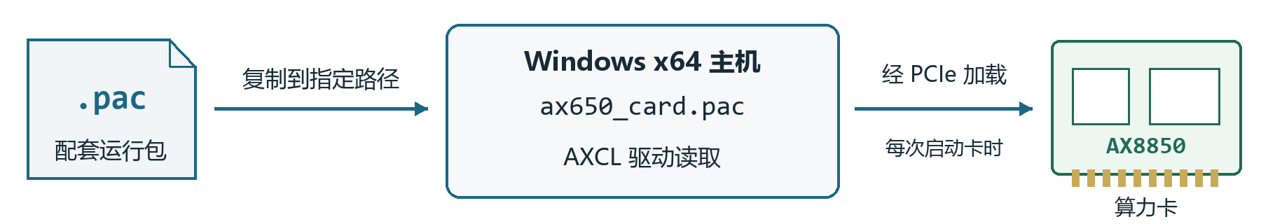
先放好PAC，再安装驱动。 Windows固定加载系统目录中的 System32\drivers\ax650_card.pac，通常为 C:\Windows\System32\drivers\ax650_card.pac。
以管理员身份打开PowerShell，执行：
cd C:\axcl-setup
Copy-Item .\card-runtime.pac "$env:windir\System32\drivers\ax650_card.pac" -Force
fc.exe /b .\card-runtime.pac "$env:windir\System32\drivers\ax650_card.pac"
$env:windir 表示本机Windows目录。成功标志：fc.exe提示未发现差异。复制或检查报错时先处理，不继续安装驱动。

4 安装 AXCL 主机软件
右键安装器，选择“以管理员身份运行”。在组件选择页按下表设置：
组件 | 设置
AXCL Core Files | 保留勾选
Windows Driver | 保留勾选
AX650 Card Firmware | 取消勾选，保留第3步的配套PAC

安装目录选择 C:\AXCL。完成安装后重新启动Windows；如果使用其他安装目录，后续命令中的路径需相应调整。
取消固件组件是为了避免默认PAC覆盖随卡版本，不影响前两项的驱动和工具安装。上述组件名称适用于本指南链接的V3.16.0安装器；供货方重新打包的版本按随包说明操作。
成功标志：安装完成且没有驱动安装错误。

5 检查设备状态
重新打开设备管理器，在“系统设备”中查找 Axera NPU Accelerator Device，确认没有黄色警告标志。
以管理员身份打开PowerShell，执行：
cd C:\AXCL\axcl\out\axcl_win_x64\bin
.\axcl-smi.exe
成功标志：显示卡、温度和CMM信息，且没有初始化错误。工具在安装目录中运行，不依赖系统PATH。
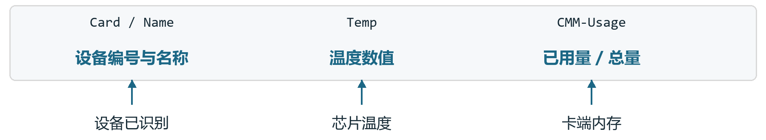
状态字段示意，以本机输出为准。8GB配套PAC的CMM总量参考为 7040MiB；16GB按供货方确认的PAC布局核对，不能用主机任务管理器判断卡端容量。

6 运行模型验证
将AX650 / AXCL兼容模型放入 C:\axcl-setup，命名为 model.axmodel。继续在上方工具目录执行：
.\axcl_run_model.exe -m C:\axcl-setup\model.axmodel -r 10
$LASTEXITCODE
成功标志：程序输出推理时间，退出码为 0。这表示基本运行通过，业务效果仍需实际输入验证；ONNX等文件不能直接代替 .axmodel。

常见问题
找不到工具或DLL：检查实际安装目录，在完整的bin目录中运行；不要单独复制exe。缺少VC运行库时重新安装x64运行库。
设备有黄色警告或SMI无设备：记录设备状态中的错误码，检查配套PAC和安装器组件选项，并提供给供货方。不要反复运行SMI或自行关闭系统签名保护。
PAC更新后未生效：停止相关应用，重新复制配套PAC并重启Windows。重新安装AXCL时仍需避免默认固件组件覆盖配套PAC。
运行时保持风扇工作和系统不睡眠。Windows驱动目前由原厂标注为Beta，正式部署前应验证目标主机与实际业务。原厂 Windows 说明

